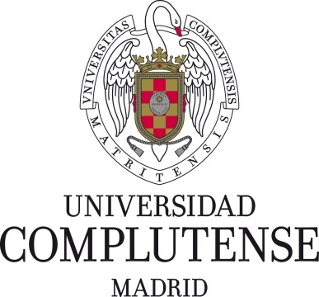

Proyecto de Innovación
Convocatoria 2022/2023

N.º de proyecto: 112

Título del proyecto: Escribir para el actor: la oralidad en la traducción dramática colaborativa

Responsable del proyecto: Jorge Braga Riera

Facultad de Filología
Departamento de Estudios Ingleses: Lingüística y Literatura

- Objetivos propuestos en la presentación del proyecto
El proyecto que nos ocupa perseguía la elaboración, puesta en práctica y evaluación de instrumentos didácticos, preferentemente online aunque no de forma exclusiva, sobre la práctica real de traducción de textos dramáticos. De esta manera, se buscaba superar la dimensión meramente literaria del texto teatral para que el alumno acerque su trabajo a un contexto escénico, o fin último e ideal de ese texto traducido.
En líneas generales, el término “colaborativo” se utiliza en Estudios de Traducción para indicar la presencia de dos o más agentes (autor, agencia traductora, traductor, editorial, etc.) implicados en la traducción de un texto concreto. Este concepto adquiere una dimensión especial en el mundo del teatro, dado que la doble naturaleza del texto dramático (como literatura y como guion teatral para ser llevado a las tablas) implica la presencia de elementos verbales y extralingüísticos capaces de alterar esa versión en otro idioma en algún momento del proceso, desde su gesta hasta el momento en el que es recibido por el público. Estos agentes implicados son completamente distintos a los presentes en otro tipo de géneros, algo de lo que se hacía eco, ya en la década de 1980, la estudiosa Susan Bassnett (1985: 91), para quien la traducción colaborativa (o cooperativa) acarreaba no solo dos traductores (uno nativo en la lengua de partida, otro en la de llegada), sino también directores y actores, en tanto que esenciales para la versión “oral” de la traducción. Más recientemente, autores como David Johnston (2004: 25-38) o Geraldine Brodie (2018: 5-7) incidían en en la necesidad de esta práctica colaborativa, abogando por la presencia del traductor en todas las fases que conlleva la traducción del texto dramático y que Patrice Pavis (1992: 139-142) resume en cuatro: traducción inicial o primera, adaptación, puesta en escena y recepción.
Como docente de la sección teatral de la asignatura “Taller de Traducción de Textos Líricos y Dramáticos (Inglés-Español)”, correspondiente al Máster en Traducción Literaria de la Universidad Complutense de Madrid, el director de este proyecto ha pretendido familiarizar a los estudiantes de dicha asignatura con esta realidad. Para ello, y mediante una preparación previa en forma de bibliografía y recursos didácticos en línea, a la que se suma enseñanza presencial y talleres impartidos por especialistas, se pretendía que el alumnado tome conciencia de los estadios que apuntaba Pavis, especialmente el primero y el último. Para ello, ha sido esencial la presencia de alumnos del Máster Universitario en Teatro y Artes Escénicas, también de la UCM.
El procedimiento partía de la constitución de dos grandes grupos entre los alumnos participantes (el primero —A— formado por alumnos del MTL, el segundo —B— por estudiantes del MUTAE; el primer grupo fue subdividido en virtud de la participación), quienes debían llevar a buen término la versión de parte de un acto de una pieza. La hipótesis de partida era que el grupo A realizara una versión literario-dramatúrgica, mientras que el grupo B haría primar los elementos teatrales y de oralidad. El proceso en su totalidad fue monitorizado por los miembros del Proyecto. Finalmente, dos actores profesionales se encargaron de realizar una lectura dramatizada de los textos traducidos. Concluido el procedimiento, se espera que el estudiante reflexione sobre los diversos enfoques del texto dramático traducido y la multiplicidad de factores que entran en juego hasta que el trabajo llega a manos del equipo actoral. De este modo, se abre la práctica de la traducción dramática como ejercicio literario pero también como práctica profesional.
Así, y siguiendo en buena medida los principios establecidos por el llamado PBL (problem-based learning), los materiales y recursos utilizados (que incorporarán las múltiples posibilidades que ofrece Internet: contenidos más visuales e interactivos, mayor interés por parte del alumnado, facilidad para compartir los recursos en cualquier lugar y momento, reducción de costes, etc.), así como las averiguaciones y conclusiones extraídas del proyecto, podrán ser experimentados en nuestra labor docente en el Máster, para posteriormente extrapolarlos a otras ediciones de esta asignatura o cursos dentro de la universidad, en especial orientados al MUTAE. Todos los recursos utilizados y materiales que se elaboren estarán alojados en un espacio web a disposición del interesado: https://www.ucm.es/delaulaalaescenaucm/.

Los objetivos generales perseguidos con la puesta en marcha de este Proyecto fueron los siguientes:
- Contribuir al diseño de materiales docentes dirigidos a la innovación educativa y la construcción del EEES para la enseñanza en Filología y Traducción, haciendo uso de las posibilidades que ofrece el mundo digital.
- Impulsar la elaboración de actividades que relacionen la actividad formadora en el aula con la realidad profesional, en este caso en el campo de las artes escénicas.
- Contribuir a establecer puentes entre la formación universitaria y el mundo laboral.
- Constituir un grupo de trabajo formado, por un lado, por profesores experimentados y expertos en distintas disciplinas que, partiendo de la especificidad propia de su materia, contribuyan al enriquecimiento global del proyecto. A ellos se suman estudiantes de Doctorado con formación traductora o escénica que realizan investigaciones vinculadas a la traducción literaria y que cuentan con experiencia docente.
- Potenciar los recursos online que proporcionan las páginas web y otros espacios virtuales, que facilitan la flexibilidad horaria y el trabajo autónomo por parte del alumno.
Teniendo en cuenta estos cinco objetivos generales, se propusieron los siguientes objetivos específicos:
- Elaboración de materiales y puesta en marcha de recursos mayoritariamente digitales sobre las particularidades de Traducción Dramática, ajustados a cada una de las fases arriba descritas. Los materiales aportados habrán sido analizados y evaluados previamente, y serán objeto de revisión para que reciban el tratamiento adecuado.
- Aplicación de estos recursos en la docencia, que será llevada a cabo, en primera instancia, por el director del equipo, al que se unirán los miembros de este en fases ulteriores.
- Evaluación por parte del propio alumnado, por un lado, y por parte del equipo, por otro, de los resultados derivados de la aplicación de esos recursos. Los alumnos se sentirán partícipes de un proyecto educativo que demanda la observación de usos, tanto en la escritura como en la oralidad, y una correcta interpretación de los datos ofrecidos.
- Fomentar el autoaprendizaje y, al mismo tiempo, contribuir al procedimiento colaborativo con el resto de estudiantes que constituyen el grupo de trabajo y con el equipo del proyecto, así como con los expertos invitados procedentes del ámbito profesional.
- Adquirir los conocimientos básicos necesarios de una manera atractiva a la vez que rigurosa, en la búsqueda de una enseñanza más dinámica.
- Mejorar la comunicación y las relaciones de enseñanza-aprendizaje entre profesores y alumnos.
- Modernizar los métodos docentes y despertar en los alumnos el interés por la disciplina, poniendo de manifiesto su utilidad para la formación integral del individuo.

- Objetivos alcanzados
Los objetivos generales alcanzados en este proyecto son los siguientes:
1. Se han diseñado materiales docentes dirigidos a la traducción dramática (especialmente a partir de nuevos textos seleccionados) en un volumen acorde a las limitaciones temporales del proyecto.
2. Se ha constituido un grupo de trabajo formado por profesores docentes en traducción y otras disciplinas, así como por alumnos de diversos programas de Doctorado y alumnos de máster, encargados de realizar las actividades.
3. La utilización de los recursos online que proporciona la plataforma Campus Virtual de la UCM, así como la creación de un espacio web (https://www.ucm.es/delaulaalaescenaucm/) que permite alojar material bibliográfico y otro tipo de materiales relacionado con el campo objeto de estudio.
4. Se ha impulsado la elaboración de actividades que relacionen la actividad formadora en el aula con la realidad profesional, en este caso en el campo de las artes escénicas, contribuyendo de este modo a tender puentes entre la formación universitaria y el mundo laboral.
Los objetivos específicos alcanzados son los siguientes:
1. La creación de un repositorio de textos y materiales para la práctica traductora que, aunque aún en un número reducido, ha permitido iniciar al alumno en esta labor y ha crecido ostensiblemente.
2. La confección de materiales que beban en su totalidad del género teatral, pues este, dadas sus características, facilita la adquisición de contenidos lingüísticos que resultan difíciles de alcanzar en otras modalidades literarias, e incide en la oralidad y en la importancia de la figura actoral.
3. La creación de grupos que ha permitido una puesta en común de los recursos utilizados para la enseñanza, diseño y desarrollo de los materiales.
4. La evaluación de las actividades a cargo del profesorado correspondiente.
5. La detección de las carencias que presentan los alumnos (de orden léxico, gramatical, pragmático, literario, traductor) con el fin de plantear en un futuro actividades similares o distintas que suplan esas carencias y mejoren el conocimiento de la lengua y cultura extranjeras. En este sentido, los diversos vídeos de retroalimentación proporcionados por los actores tras las lecturas de los diversos textos proporciona una valiosa información sobre aquellos aspectos que se escapan al ejercicio meramente traductor, pero que vienen impuestos por la puesta en escena.

6. El fomento del trabajo autónomo por parte del alumno, modernizando los métodos docentes en un intento por despertar en los alumnos el interés por la disciplina, poniendo de manifiesto su utilidad para la formación integral del individuo.
7. El intento de acercar a los alumnos a la realidad profesional mediante la impartición de una-charla taller por parte del actor y profesor de voz Aldo Benito Bernal (https://www.youtube.com/channel/UC9DCICsJPq1Rmb2qkPjKmFw), titulado “La oralidad del texto traducido”. La falta de recursos económicos impidió que contásemos con la presencia de la traductora y directora Tamzin Townsend (https://vihanaproducciones.com/project/tamzin-townsend), y de un traductor teatral literario con experiencia escénica: el profesor de la Universidad de Alicante doctor John Sanderson (https://cvnet.cpd.ua.es/curriculum-breve/es/sanderson-pastor-john-douglas/2755).

Por otro lado, los siguientes objetivos se han conseguido parcialmente o no han sido logrados en su totalidad:
1. Si bien se ha utilizado en buena medida la plataforma Moodle para alojar materiales, no se han explotado todos los recursos didácticos que ofrece este recurso.
2. El breve espacio temporal en el que se ha desarrollado este proyecto no ha permitido entablar relaciones académicas con un número elevado de departamentos y profesores especializados en la enseñanza de lenguas, literatura, teatro y traducción para mejorar la calidad de las enseñanzas, aunque sí se ha contado con profesores UCM y externos para futuras ediciones de este proyecto.
3. Esta limitación temporal también ha sido decisiva para que el repositorio de materiales en línea no esté tan nutrido como era la intención inicial de los miembros del equipo, aunque va creciendo con el paso del tiempo.
4. Igualmente, no se ha tenido la oportunidad aún de difundir los resultados obtenidos mediante publicaciones o comunicaciones orales en congresos y simposios. Estudios posteriores en esta línea probablemente facilitarán la obtención de un mayor volumen de datos que propicien estudios más concluyentes.
5. El procedimiento diseñado originalmente pasaba por la constitución de dos grandes grupos entre los alumnos participantes: el primero —A— formado por alumnos del MTL, el segundo —B— por estudiantes del MUTAE. Sin embargo, y pese a los esfuerzos realizados, solo se ha conseguido la participación de dos alumnos del MUTAE, por lo que el análisis comparativo se ha visto afectado.

- Metodología empleada en el proyecto
La puesta en marcha de este Proyecto se ha nutrido de los conocimientos adquiridos por los estudiantes durante su formación de Grado y Máster, así como de la experiencia académica y didáctica del equipo.
El método de trabajo constó de tres estadios fundamentales que, ocasionalmente, se solaparon en ciertos momentos del proceso: instrucción, supervisión y evaluación. Como queda especificado arriba, los alumnos del curso Taller de Traducción de Textos Líricos y Dramáticos (Inglés-Español) trabajaron, tras la creación de grupos diferentes, en tres fases distintas del proceso traductor de un mismo texto dramático (fase inicial, adaptación y puesta en escena), que sería cotejado con las opciones aportadas por los alumnos del MUTAE.
El proceso de instrucción comprendió las siguientes actuaciones:
- Formación recibida del director del proyecto, encargado de la enseñanza de la sección de textos teatrales. La relación entre el profesor y los alumnos fue presencial y virtual, para lo que se recurrió a las distintas herramientas que facilita la plataforma del Campus Virtual. Esta información comprende dos bloques diversos:
  - Teoría sobre traducción dramática: cuestiones teóricas sobre la traducción de textos teatrales, esto es, estudios académicos, artículos de prensa, entradas a diccionarios y enciclopedias, etc.
  - Performance: enlaces a vídeos de extractos de representaciones de las obras elegidas (véase abajo) en la lengua original y acceso a sus paratextos: entrevistas a los directores y actores, críticas, páginas web de los espectáculos, posters, materiales de promoción de la obra, etc.
- Se recurrió a la puesta en práctica de técnicas de dinámica de grupo, fomentando el uso de herramientas avanzadas de comunicación e intercambio de datos.
- Resultaba imprescindible un estudio individual por parte del alumnos de los recursos ofrecidos y de los textos de trabajo (véase abajo).
- Creación de un taller que contó con la presencia de un profesional del mundo del teatro.
Así, tanto las clases presenciales como las prácticas, tutorías, visitas de profesionales externos y el trabajo autónomo del alumno permitieron almacenar información destinada a mejorar las distintas herramientas y crear un proceso de feedback que mejore la calidad del producto final.

La fase de supervisión, que partió del profesor instructor mediante una serie de pautas para el trabajo en el aula (solo en el caso de los estudiantes del MTL), fue necesariamente completado por el alumno fuera de ella. El resultado del trabajo del estudiante contó con la supervisión del equipo. Mediante la colaboración entre áreas se esperaba constituir una valiosa fuente de información para validar el trabajo realizado y, de este modo, alterar, revisar, ampliar o descartar aquellos aspectos que no hayan sido satisfactorios.

El proceso de evaluación global arrancó cuando las versiones distintas de los textos elegidos se pudieron escuchar por boca de actores mediante una lectura dramatizada. La observación de los vídeos a posteriori, dentro del aula, permitió analizar la calidad del producto final, los beneficios del proceso y la utilidad de los recursos proporcionados para la consecución del objetivo último.

- Recursos humanos
El equipo está formado por docentes de la Facultad de Filología (Jorge Braga, José Luis Miras, Itziar Hernández y Miguel Sanz), una estudiante del MUTAE y tres estudiantes de Doctorado. Se da la circunstancia de que una de estas estudiantes es además profesora ayudante en la Universidad de Castilla-La Mancha. Estos perfiles se justifican por la naturaleza de las distintas fases del proyecto y por la valía del los miembros: la elaboración de recursos de calidad y la ejecución de tareas exige disponer de especialistas que elaboren los textos, seleccionen las imágenes y los materiales, apliquen los recursos y sean capaces de evaluar los resultados.
Los profesores participantes han formado parte de Proyectos de Innovación Docente en el pasado. Jorge Braga participó en cuatro Proyectos de Innovación y Mejora de la Calidad Docente, además de dirigir otros cuatro, los dos últimos La práctica colaborativa en la traducción teatral: del aula a la escena (octubre 2020-julio 2021) y Textualidad y teatralidad: el trabajo cooperativo en traducción dramática (octubre 2021-julio 2022).
El resto de profesores cuenta también con experiencia en calidad de miembros de proyectos de innovación docente. Ana Martín-Macho ha formado parte de cuatro, tres dentro de la convocatoria de Proyectos de Innovación Docente en la UCLM, y Miguel Sanz en tres, siempre en la UCM.
Por otro lado, los profesores participantes utilizan de manera habitual en sus asignaturas el Campus Virtual y el resto de herramientas TIC que ofrece la UCM. Igualmente, un buen número de integrantes de este equipo ha participado durante los últimos años en repetidas ocasiones en las evaluaciones del Programa DOCENTIA, obteniendo siempre valoraciones positivas o muy positivas. Además, los profesores implicados cuentan con publicaciones que los avalan para ejercer con solvencia las exigencias de este proyecto.
El profesor Braga Riera, además de traductor, cuenta con abundantes publicaciones relacionadas con la traducción dramática, entre las que destaca Herramientas y técnicas para la traducción inglés-español: los textos literarios (junto a J. P. Rica) y, como coordinador, el Diccionario de la recepción teatral en España. J. L. Miras recibió cursos de doctorado en traducción a cargo de Emilio Lorenzo y Valentín García Yebra, e impartió traducción literaria, entre otras, en el IULMYT de la Facultad de Filología. Miguel Sanz es traductor literario, profesor ayudante doctor y cuenta con un buen número de artículos sobre la dialectología en traducción literaria. Fue becario de la Facultad de Filología de la UCM y cursó el máster de Traducción Literaria. Su tesis doctoral trata de las implicaciones ideológicas de las estrategias traductoras en las narraciones de esclavos de Estados Unidos. Fue investigador predoctoral contratado del departamento de Filología Inglesa II de la UCM (FPU2015). Itziar Hernández es doctora en Traducción por la Universidad de Salamanca (2016), con una tesis sobre traducción teatral: "... und alle seine Mörder... Erich Fried traducido para el teatro" y ganó el Premio de Traducción Andreu Febrer de la Universidad de Vic en 2000. Además, en 2012 la obra de teatro "Los dos gemelos venecianos", de cuya traducción fue responsable, fue nominada al Premio Max Revelación, y en 2016 fue finalista del premio de traducción Esther Benítez.
A esta nómina hay que añadir la incorporación de jóvenes investigadores, a saber: Guiomar Castro Rubio graduada en Traducción e Interpretación, cursó el Máster en Traducción Literaria de la UCM. Su TFM consistió en la traducción y comparación de una obra de teatro y un relato corto escritos por la misma autora. Ana Martín-Macho es es licenciada en Traducción e Interpretación (UCM) y máster en Ciencia del Lenguaje y Lingüística Hispánica (UNED). Actualmente trabaja en su tesis con una investigación sobre la traducción para el público infantil.
Por último, supone un valor añadido la presencia de invitados para impartir talleres especializados y la presencia de la actriz Julia Rincón Valadez, del MUTAE, así como del alumno de doctorado, exalumno del MUTAE y actor David López Martín, añadido al grupo en una fase posterior y ya oficialmente parte de él.
- Desarrollo de las actividades
El plan de trabajo se desarrolló mediante dos líneas complementarias: la recopilación de recursos y su aplicación práctica en la tarea del alumno. Ambas están conectadas entre sí y avanzaron a la par, pues la experimentación con los nuevos materiales permite su mejora y adaptación continuas.
Asignación de tareas a los miembros del Grupo:
Aunque todos los miembros del equipo colaboraron estrechamente en la elaboración de los recursos, cada uno de ellos se encargó de tareas específicas en consonancia con su formación, especialidad y experiencia en la enseñanza.
El profesor Braga se ocupó de la coordinación general y de las tareas propias de su especialización. En calidad de formador del grupo de alumnos participantes, fue también quien mantuvo una relación más directa con ellos, y también quien contactó con los potenciales participantes del MUTAE.
Las doctorandas Ana Martín-Macho y Guiomar Castro asumieron de manera preferente la selección y revisión de los materiales que, atendiendo a las necesidades, se iban a incorporar a la página web, y que fueron revisadas por Miguel Sanz.
Los profesores Miras, Hernández y Braga tuvieron la responsabilidad de revisar el los textos en la fase dramatúrgica, así como la selección y revisión de los materiales que, atendiendo a las necesidades, se incorporaron a la página web.
El doctorando de Estudios Teatrales y actor David López, y la estudiante del MUTAE y actriz Julia Rincón, se ocuparon de la supervisión de la versión final e hicieron las veces de actores en las lecturas dramatizadas de los textos, cuyas grabaciones se encuentran alojadas en la página web.
Por último, el equipo en su conjunto se responsabilizó de la subida de materiales y organización de la página web, así como de procesos de revisión y edición de textos con vistas a su publicación electrónica. En cualquier caso, la asignación de estas tareas, tal y como se ha indicado, no es exclusiva, sino que todos los miembros interactuaron, en la medida de sus posibilidades, en los distintos aspectos del Proyecto a fin de conseguir una plena integración de objetivos y resultados.
Cronograma:
Teniendo en cuenta que el trabajo con los alumnos no pudo iniciarse hasta el segundo cuatrimestre del curso académico 2022-2023, el plan de actuación se desarrolló del siguiente modo:
Noviembre 2022 - Enero 2023: Preparación de textos, selección de información y materiales alojados en el espacio web para futuras consultas. Durante el mes de noviembre tuvo lugar una reunión informativa de todos los miembros del proyecto para concretar el plan de actuación en los próximos meses. Los profesores recibieron la información sobre sus tareas y se concretó con Miguel Sanz el diseño del espacio virtual que acogería las actividades del equipo. Se produjo también el arranque de captación de alumnos del MUTAE a través de la figura de la coordinación de ese Máster.
30 de enero de 2023: presentación del proyecto a los estudiantes matriculados en la asignatura “Taller de Traducción de textos Líricos y Dramáticos (Inglés-Español)”, correspondiente al segundo cuatrimestre, dentro del Master en Traducción Literaria. El número total de alumnos matriculados fue de 16.
Las actividades desarrolladas por los alumnos se presentaron exclusivamente de forma virtual y formaron parte de la evaluación de la sección de la asignatura dedicada a la traducción de textos dramáticos. Las tareas se realizaron en parejas, en el caso del MTL, e individualmente en el caso del MUTAE. Por parte del MTL:

Grupo 1: Ana Ranz García y Aitana García Campanón.

Grupo 2: Darío Sánchez del Cerro y Marcos Rodríguez López.

Grupo 3: Sofía González-Albo Díez y Mauro Luengo Ramírez.

Grupo 4: William Peter Howard y Gabriel Macías Esparza.

Grupo 5: Melena Mora Rubio y Emma Kahout.

Grupo 6: Guadalupe Herce Gil y Andrea Acedo Arias.

Grupo 7: Inés Miguel Llorente y Esther Pérez Rivera.

Grupo 8: Julia Ruiz García y Marta Roríguez Leal.

Por parte del MUTAE: Marta Fuster y Danyra Ramos.

Las tareas se entregaron en las fechas fijadas (véase a continuación), en formato WORD. Los alumnos partieron de un fragmento asignado de la obra Wasted alojado en Moodle y trabajaron sobre las tres “concretizaciones” apuntadas por Pavis que, como queda dicho, experimenta todo texto dramático previo a su puesta en escena, a saber, textual, dramatúrgica y escénica. Los grupos llevaron a buen término versiones de texto teniendo en cuenta los tres estadios diferentes del proceso. Concluido el procedimiento, el estudiante hubo de reflexionar sobre los potenciales cambios del texto dramático traducido y la multiplicidad de factores que entran en juego hasta que llega a manos de los actores.

Por su parte, la entrega de las actividades se ajustó al siguiente calendario:
* Proceso inicial de familiarización con los contenidos y recursos por parte del alumno: febrero-marzo de 2023.
* Presentación del primer estadio de la traducción española por parte de los grupos: hasta 15 abril de 2023.
* Presentación del segundo estadio de la traducción española por parte de los grupos: hasta 30 abril de 2023.
* Presentación del tercer estadio de la traducción española por parte de los grupos: hasta 15 mayo de 2023.
* Presentación de la versión de la traducción española por parte del MUTAE: hasta 15 mayo 2023.
• Evaluación definitiva de los contenidos: hasta 30 mayo 2023.
• Grabación de textos y evaluación final: primera quincena de junio de 2023.
• Entrega de la memoria
Cada “concretización” respetó los siguientes aspectos del proceso traductor, que se detallan a continuación:
I Concretización textual: énfasis en los aspectos textuales y literarios
- El traductor intentará ser invisible y se pondrá en la situación del dramaturgo y del potencial lector.
- El traductor deberá recoger el argumento, tema, tiempo y espacio de la acción original, así como los aspectos artísticos y literarios de la pieza, así como la postura ideológica del autor.
- Las acotaciones se traspasarán literalmente.
- El traductor respetará la cultura del original, que se hará patente en el traslado de los nombres de los personajes, los topónimos y antropónimos, y los culturemas. En este sentido, tendrán cabida las notas al pie de página.
- El traductor intentará conservar las diversas modalidades dialectales, muy especialmente las de corte temporal.

II Concretización dramatúrgica: énfasis en los aspectos teatrales.
- El traductor, que pudiera hacerse visible, se pondrá en la situación del dramaturgo y del espectador.
- El traductor deberá recoger el argumento, tema, tiempo y espacio del original, así como los aspectos artísticos/literarios y la postura ideológica del autor, si bien estos podrán verse alterados por la dimensión que adquieren los componentes teatrales.
- Las acotaciones podrán recoger elementos presentes en el diálogo.
- El traductor podrá situar el texto en la cultura meta (domesticación), que se hará patente en el traslado de los nombres los topónimos y antropónimos y los culturemas. En este sentido, ya no tendrán cabida las notas al pie de página, lo cual implica una importante toma de decisiones.
- El traductor intentará conservar las diversas modalidades dialectales, muy especialmente las de corte temporal. No obstante, primará la comprensión por parte del espectador, por lo que se pudiera actualizar el lenguaje

III Concretización escénica: énfasis en los aspectos escénicos y orales
- El traductor se pondrá en la situación del equipo actoral, la dirección y el espectador.
- El traductor deberá recoger el argumento, tema, tiempo y espacio del original, así como los aspectos artísticos/literarios y la postura ideológica del autor, si bien estos podrán verse alterados por aspectos relacionados con elementos lingüísticos (oralidad) y no lingüísticos (la gestualidad).
- Las acotaciones podrán recoger elementos presentes en el diálogo y viceversa. Se podrán añadir indicaciones para la puesta en escena.
- El traductor prestará especial atención a la oralidad (speakability): Se impone una lectura en voz alta. El contexto (performability) puede hacer inútiles algunos elementos del texto (pronombres, deícticos, etc.).
- El traductor intentará conservar las diversas modalidades dialectales (en este caso concreto geográfica y social), pero la comprensión por parte del espectador, por lo que se podrán transformar, alterar o eliminar aspectos que obstaculicen dicha comprensión.

Los alumnos del MTL pudieron visualizar los vídeos con las dramatizaciones y comentarios de los actores, que a su vez, propició el debate de todo el grupo sobre las distintas propuestas.

- Anexos
Anexo I: Campus virtual (captura de pantalla)
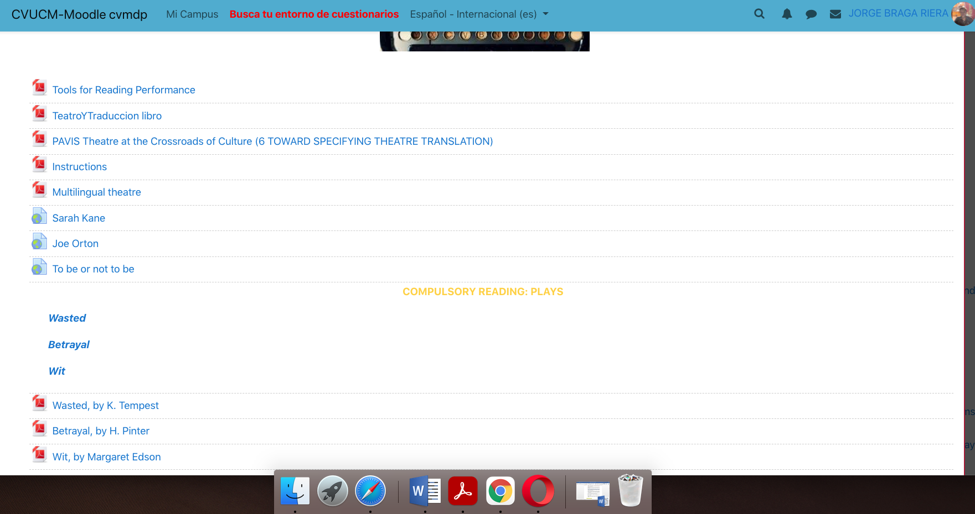

Anexo II: Certificado de la conferencia-taller a cargo de Aldo Benito Bernal

Anexo III: Página web (capturas de pantalla)

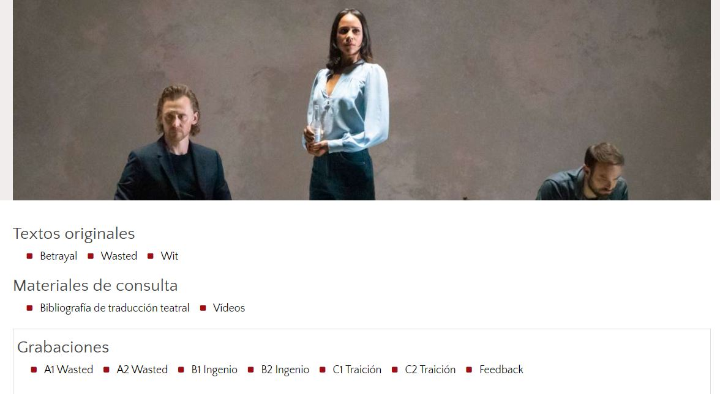

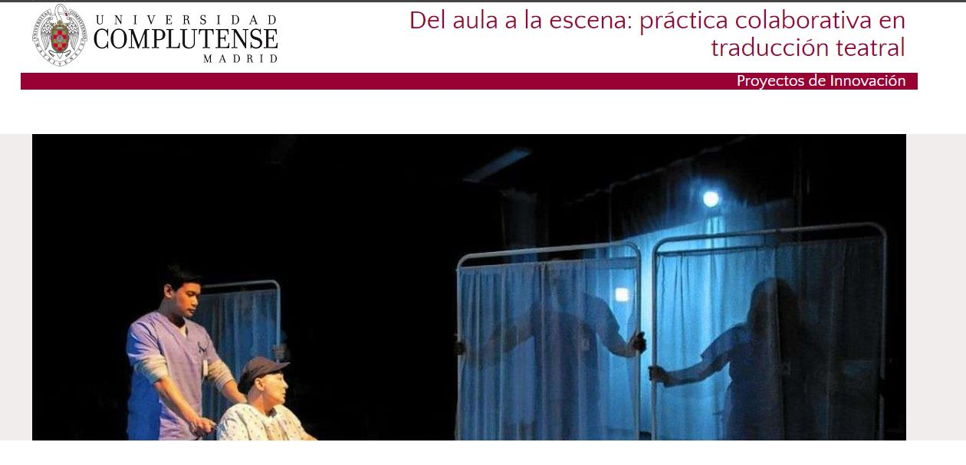

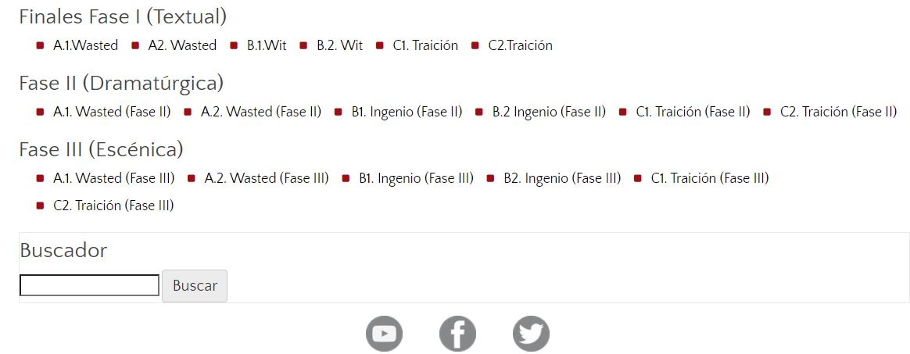
Anexo IV: Página web (fragmento de una de las traducciones)
Traducción de un fragmento de Wasted, de Kate Tempest
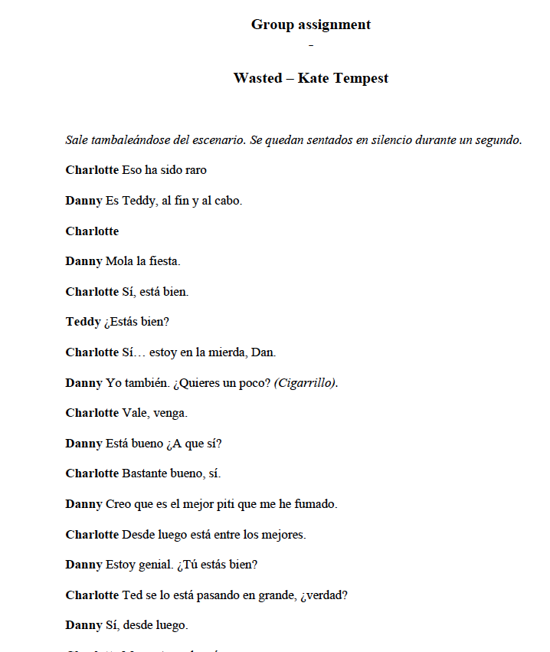

Anexo V: Página web (Imagen de una grabación del proceso de lectura dramatizada)
